Joc De Cărți Macao
10 Ianuarie 2024

Îndrumător: |  | Student:
dr. ing. Daniel Morariu |  | Iancu Denis  Grupa 221/2

Istoric Versiuni

Data | Versiune | Descriere | Autor
13.12.2023 | 1.0 | Am încercat sa incorporez și reteaua | Iancu Denis
20.12.2023 | 1.1 | Am scos reteaua din aplicație,pentru a functiona | Iancu Denis
05.01.2024 | Finala | Am rezolvat bug uri și partea de login și log out,impreuna cu mecanica jocului. | Iancu Denis

Pe de a lungul proiectului,am încercat să mă focusez pe realizarea jocului,avand urmare precedenta nerealizarea jocului în rețea ,asa ca am încercat sa l adaptez în 2 playeri.
Pe parcursul proiectului am intampinat anumite probleme mărunte,de neatentie.
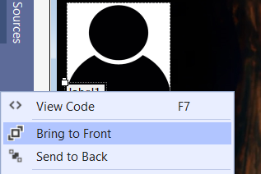
Probleme cum ar fi neaducerea elementelor în prim plan.
Aceasta cauza a adus la ore încercând sa schimb în cod modalitati de logare,ca sa afiseze user ul corect,cand de fapt,problema era din IDE,Am uitat sa aduc Label-ul user ilor în prim plan,astfel El EXISTAND, doar ca nu era vizibil,era acoperit de iconita user ului.S a dovedit mai târziu faptul ca codul era perfect functional.El citea bine user ii și ii loga pe pagina.Doar ca nu mi am dat seama,decat numai după o zi de recreere și de o zi de stors creierii pe tema asta,cu gândul ca am gresit tot codul precedent.
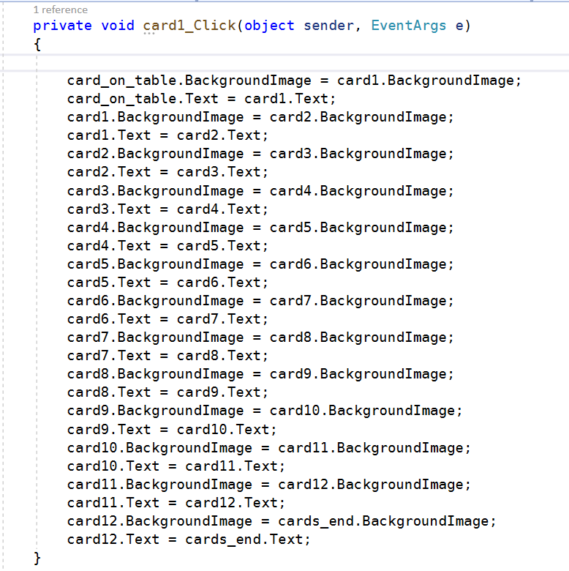
O a doua problema a fost faptul ca eu aveam pentru fiecare carte un eveniment în parte.Ceea ce înseamnă ca existau 24 de evenimente în parte,iar codul era repetitiv pt fiecare buton și arata ceva asemenator cu imaginea din dreapta--->
Pentru a rezolva aceasta problema,m am interesat de pe internet și am reușit sa fac o lista cu toate butoanele,astfel îmi este mai ușor sa accesez toate butoanele cu lista.Lista se încarca în constructor și o pot folosi de oriunde în clasa.
Astfel am doar un eveniment pentru fiecare jucător
„card1_Click”.
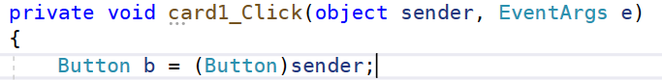
M am folosit de transmiterea parametrului (buton).

Cuprins
Istoric Versiuni 2
Cuprins 3
1 Specificarea cerințelor software 4
1.1 Introducere 4
1.1.1 Obiective 4
1.1.2 Definiții, Acronime și Abrevieri 4
1.1.3 Tehnologiile utilizate 5
1.2 Cerințe specifice 6
2 Funcționalitate 10
2.1 Descriere 10
2.2 Fluxul de evenimente 10
2.2.1 Fluxul de bază 10
2.2.2 Pre-condiții 10
2.2.3 Post-condiții 11
3 Implementare 12
3.1 Diagrama de clase 12
3.2 Descriere detaliată 13
4 Bibliografie 14

Specificarea cerințelor software

Introducere
Proiectul „Joc de Cărți Macao” este un proiect OOP,care trebuie sa conțină un joc de Cărți Macao.
Jocul se joaca după Regulile arbitrare:”Se pune carte pe masa,doar dacă cartea este de aceeași culoare sau numar”.
Jocul are salvat în „baza lui de date” detaliile fiecarui user(id,nume,parola) și statisticile lui (Partide Castigate,Pierdute);

Obiective
Obiectivele pe care eu mi le-am propus ca sa le ating în A creea Produsul Ideal:
- Implementarea unei interfete cât mai „User-friendly” ,partea de meniu,login,register și jocul în sine.
- Implementarea jocului în Rețea,cu Chatbox și Jocul să fie jucat intre 2 – 4 playeri.
- Baza de date a fiecarui Player .
- Mecanica jocului Macao
Spre finalul proiectului ,am Reușit implementarea Interfetei ,mecanica jocului și Baza de date a fiecarui Player.Iar partea de rețea nu mi a reușit,jocul desfasurandu se astfel în 2 jucători.

Definiții, Acronime și Abrevieri

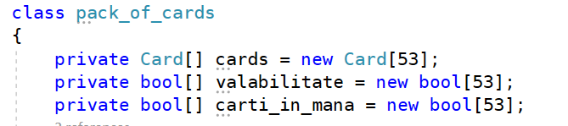

Variabila „cards” este folosită pt a declara mai multe obiecte de tipul Card ,folosindu ma de acest array de obiecte pentru a genera și a gestiona Cărțile de Joc.
Variabila „valabilitate” este folosită pentru a determina dacă o carte este extrasa din pachet .
Când o carte este extrasa din pachet,valabilitatea ei devine falsa;
Variabila „carti_in_mana” reprezintă cărțile care nu sunt pe masa.Dupa ce jucatorul ia o carte din pachet,cartea devine indisponibila,este în mana player ului,astfel cele 2 variabile,’valabilitate’ și ‘cărți_in_mana’ lucrează mana n mana ca în cazul în care în pachet nu mai rămâne nicio carte,pachetul se amesteca din nou cu cărțile care au fost date jos de amândoi playerii , fără cărțile pe care le au încă în mana.

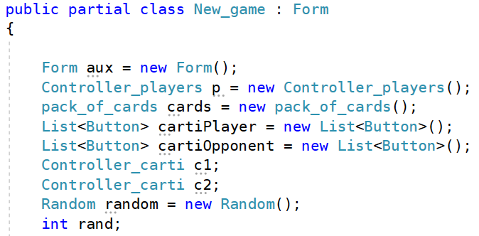

Variabila „aux” este de tip form,pe care o folosesc mai târziu în cod,ca sa primesc ca și parametru formul Main .Folosinta acestei variabile este ca atunci când inchidem Forma ‘New_game’,meniul sa reapara din nou pe ecran,sa fie din nou vizibil,cel închis precedent.
Variabila „p” este cea care se ocupa de Clasa „Controller_players” ,care controleaza toți playerii care sunt un în baza de date.
Variabila „cards” se ocupa cu Gestionarea cartilor,care include toate functiile care manevreaza pachetul de cărți.
Listele ‘cartiPlayer’ și ‘cartiOpponent’ sunt cele precizate mai sus care au rolul de a stoca toate butoanele,pentru a mi usura munca la gestionarea evenimentelor și trecerea prin toate butoanele.
Controllere le ‘c1’ și ‘c2’ reprezintă Controllerele cartilor playerului 1 și 2.
Variabila „random” e folosită pt atribuirea randului unuia dintre jucători.
Am încercat sa denumesc variabilele foarte intuitiv,pentru ca atunci când le folosesc sa mi fie mult mai ușor.
La un moment dat,am fost un pic repetitiv la denumirea variabilelor ,dar le am redenumit în alt fel.

Tehnologiile utilizate
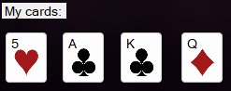
Cărțile sunt formate din butoane.Background ul reprezintă culoarea ,iar Text ul butonului reprezintă valoarea cartii.

Cerințe specifice
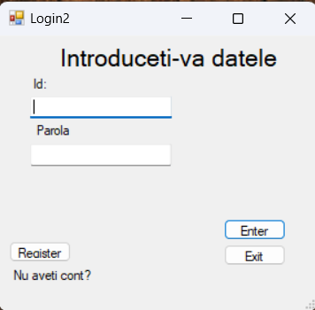
Implementarea unei interfete Pentru Meniu,sectia de Login și de Register:
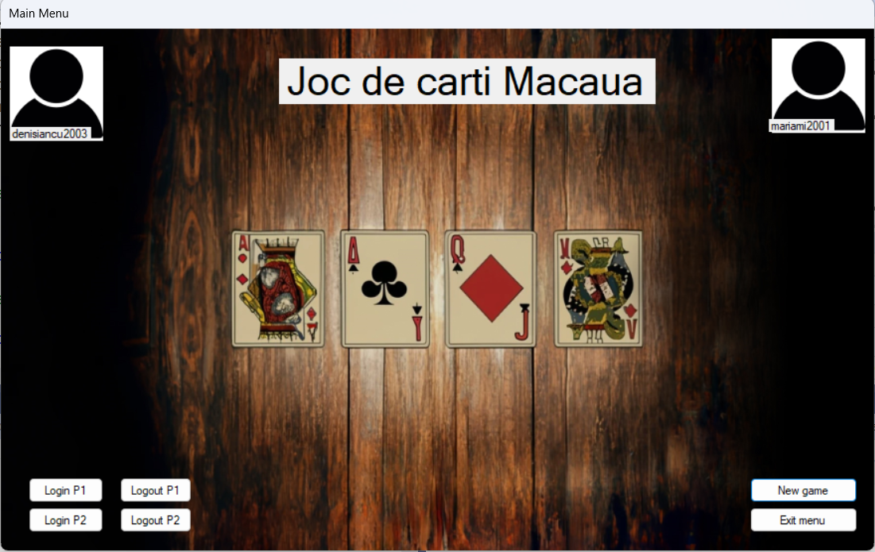

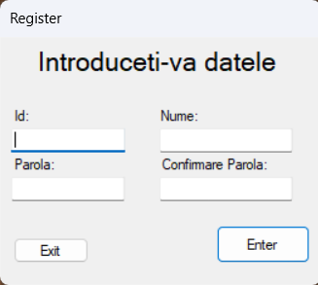

Jocul Register este apelat prin cel de Login ,iar cel de Login din meniu.Meniul prezinta posibilitatea de a te loga ca unul dintre cei 2 playeri,de a începe un joc sau de a ieși.Cand inchidem Jocul,el tine minte care erau ultimii jucători logati pe joc,si ii tine minte pana își dau logout.
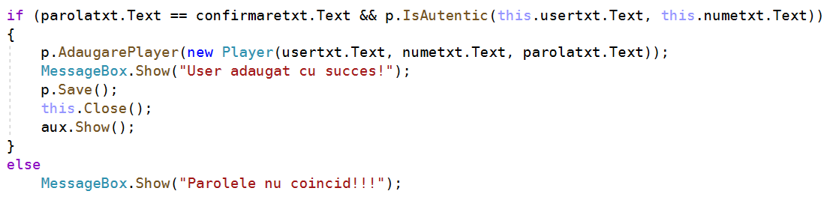

Functia de verificare autenticitate și a parolei
Fiecare modificare adusă clasei
vine și cu functia inclusa de
Save.In cazul în care se
schimba vreo data la vreun
player,sa putem reinitializa controller ul și să ne folosim de datele Schimbate în caz ca ne trebuie intr o funcție.

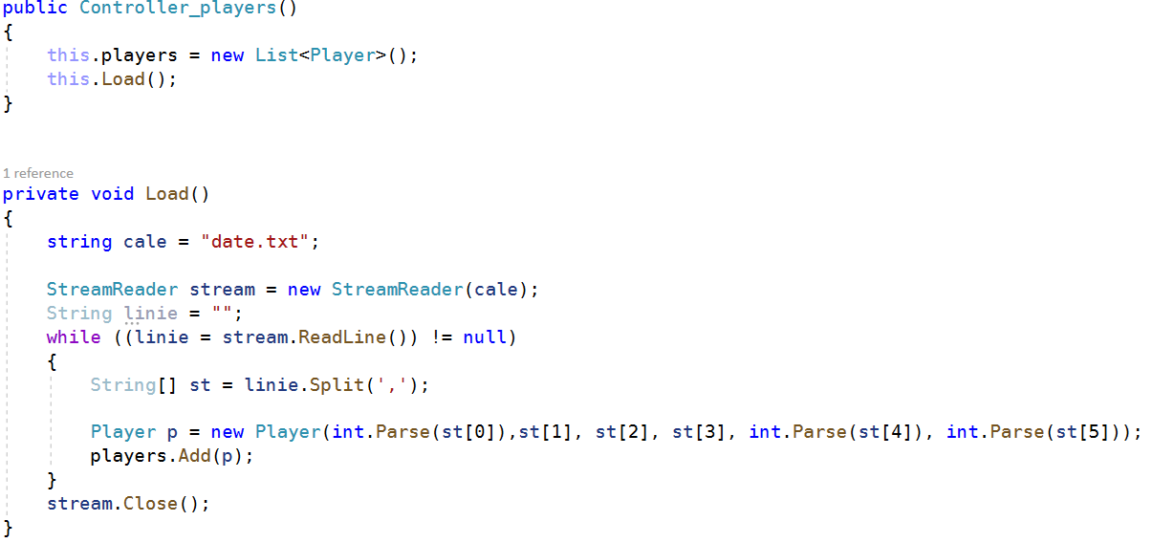
Partea De Login Și Register au legătura cu partea de Baza de Date.Toti playerii sunt conectați la un controller,
care ii încarca din fisier de fiecare data când se initiaza controllerul în constructor.

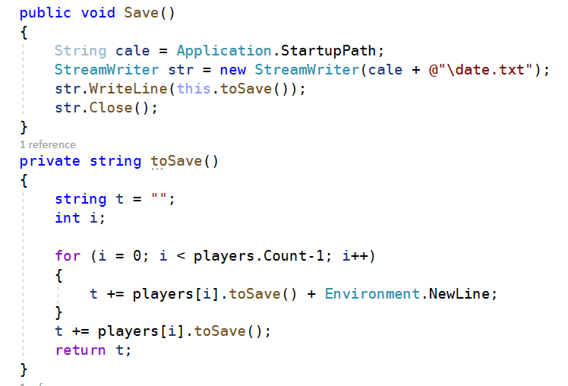

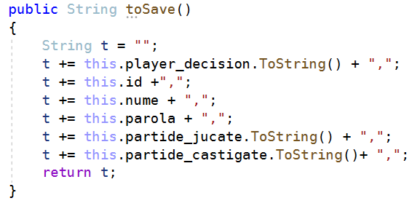

Functia din dreapta reprezintă cea a Player ului,pentru a fi mai ușor,fiecare obiect de tip Player is întoarce un string la functia toSave() pentru ca la prelucrarea lor în controller,sa le putem doar pune în alt string concatenand string urile anterioare ale play erilor anteriori.
Metoda prin care am salvat player ii este una simpla,si anume am separat fiecare tip de data cu o virgula și le am salvat în fisier,astfel la citirea lor,eu construiesc și obiectele pe loc.Unele tipuri de date vin convertite(string->int).
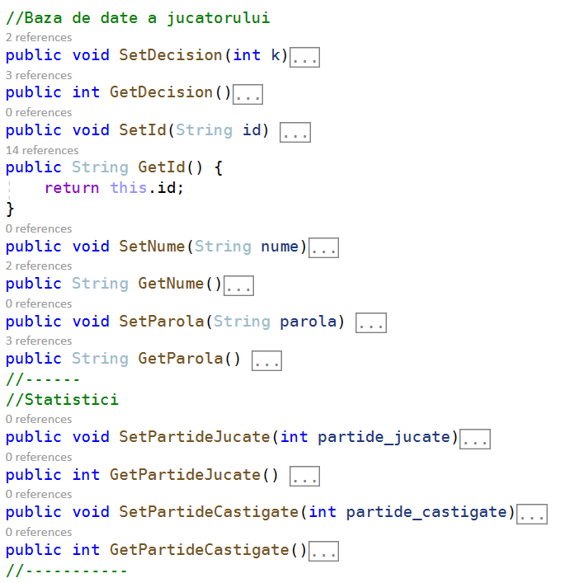
Functille obiectului Player aferente,servesc la incapsularea datelor și transmiterea parametrilor prin Set-ere,Get-ere.

Controller ul de Playeri: conține funcții auxiliare care ajuta la Gestionarea foarte ușoară a player ilor și a datelor lor.
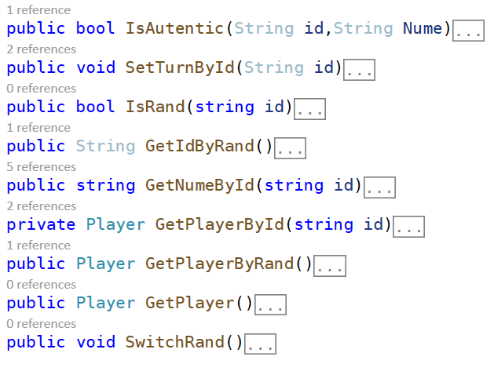
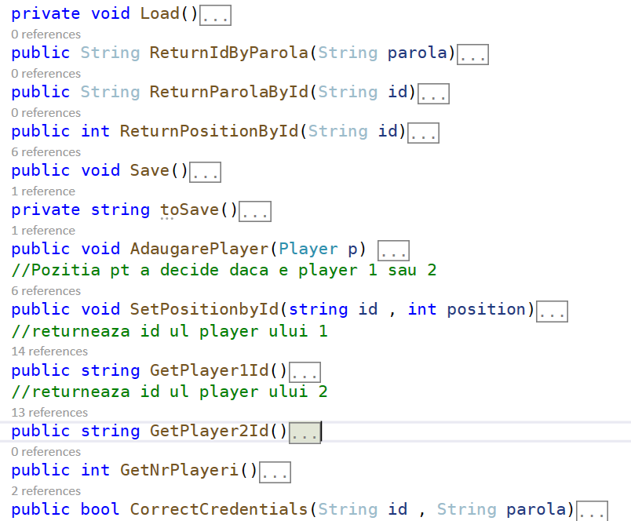

Unele dintre funcții sunt :
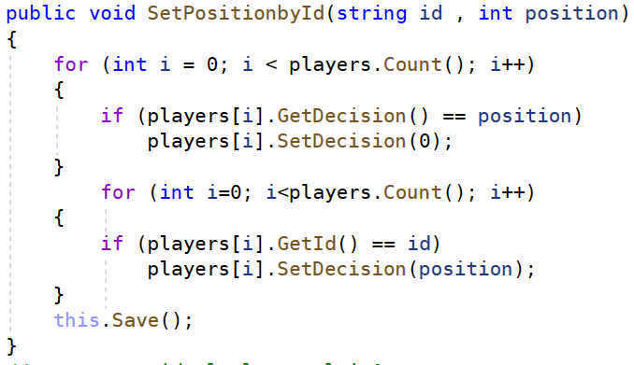
SetPositionById():
Preia id ul player ului și integer ul position,care dicteaza ce player dorește sa joace 1 sau 2.
Aceasta funcție este folosită în Formul De Login pentru a selecta Player ul.
Cauta Playerul care avea playerul anterior (1 sau 2) și îl scrie pe cel nou,ca sa nu fie 2 player 2 sau 1.

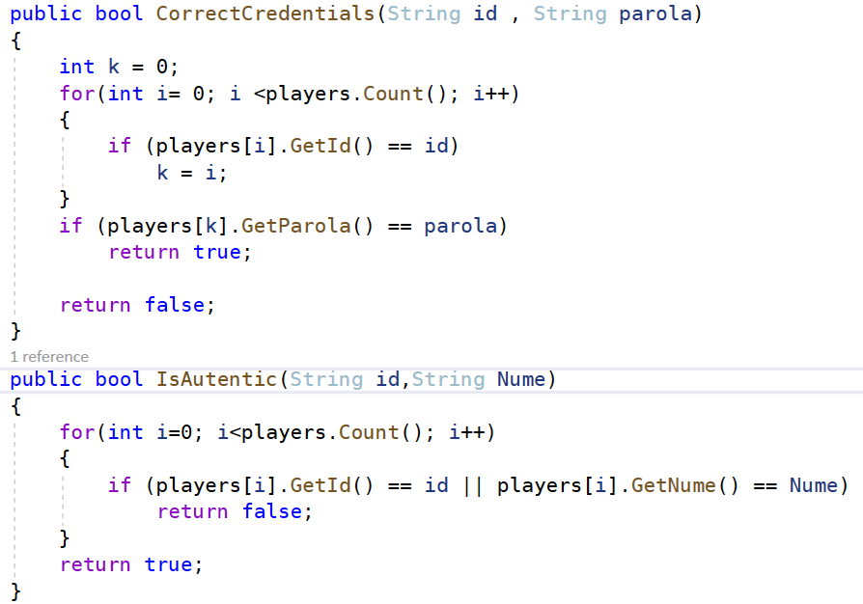
Cele 2 funcții din stânga sunt folosite pentru a verifica datele introduse de la tastatura de către user.
La prima funcție verifica concordanta dintre parola și id;

Mecanica jocului:
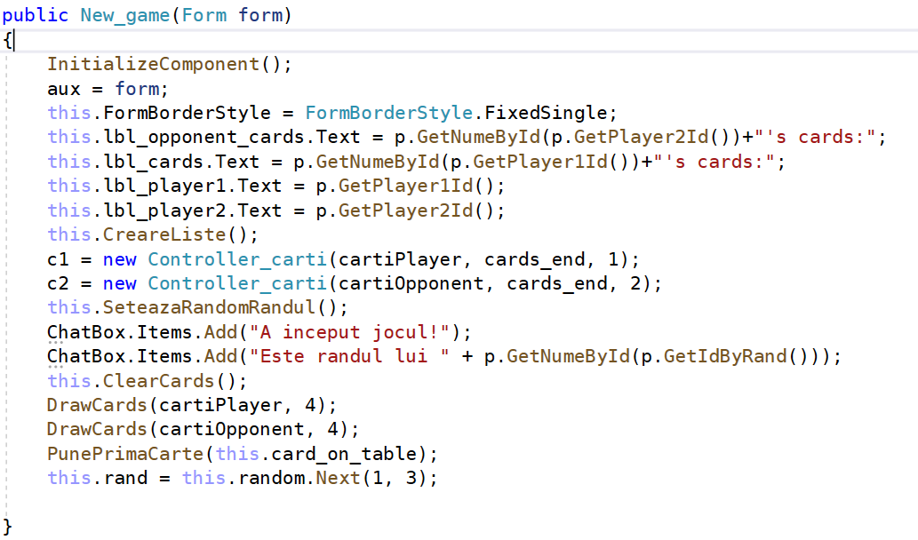
Când se intitializeaza form ul ‘New_game’
se initializeaza toate elementele :label uri,box-uri,icons și numele jucătorilor.
Se împart cărțile,cate 4 la fiecare jucător,se încarca listele(cu cartile),se da arbitrar un rând ,se pune prima carte jos și se anunța în ChatBox ca a început jocul și cine este primul Player care da carte jos.

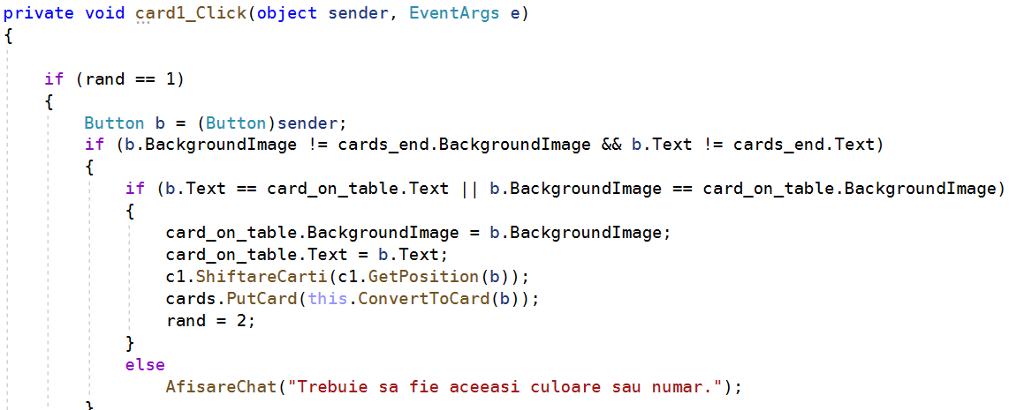

Unul dintre cele mai importante piese din joc este cick ul,click ul pe una din cărți este singurul lucru care face ca jocul sa meargă mai departe,sau dacă se ia din pachetul de cărți o carte.
Când player ul da o carte,cea de pe masa se schimba în cea pe care o dam,iar cartea respectiva nu mai este în mana,este pe masa.Cartile se shifteaza la stânga,iar rând ul revine celuilalt player,urmand cu O Afisare în ChatBox;
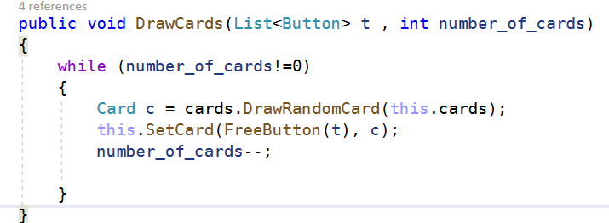
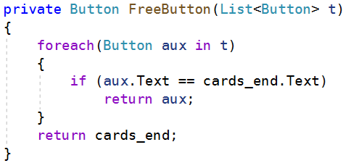

Când se ia carte din pachet,Se apeleaza functia DrawCards,care primește ca parametru lista de butoane de care vorbeam mai înainte,care reprezintă „Cartea virtuala”.
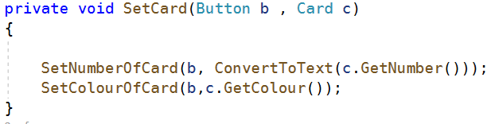
Cum eu,am pus butoanele în ordine,el mergea cu ‘foreach’ prin toate butoanele pe rând și functia FreeButton găsește primu buton care este liber,deoarece cărțile trebuie sa stea mereu în stânga deck ului.
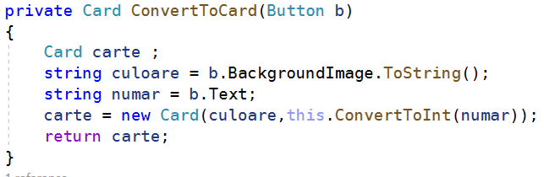

Functiile ‘ConvertToCard()’ și ‘SetCard()’ sunt funcții auxiliare care ma ajuta sa fac legătura dintre card și butoane.
La ConvertToCard(), dam parametru un button și construiește din proprietatile lui obiectul de tip Card;

Funcționalitate

Descriere

Unul dintre cele mai importante piese din joc este cick ul,click ul pe una din cărți este singurul lucru care face ca jocul sa meargă mai departe,sau dacă se ia din pachetul de cărți o carte.
Când player ul da o carte jos,cea de pe masa se schimba în cea pe care o dam,iar cartea respectiva nu mai este în mana,este pe masa.Cartile se shifteaza la stânga,iar rând ul revine celuilalt player,urmand O Afisare în ChatBox;
Jocul consta în logarea celor 2 playeri în cadrul meniului,apoi inceperea jocului de Macao.

Fluxul de evenimente
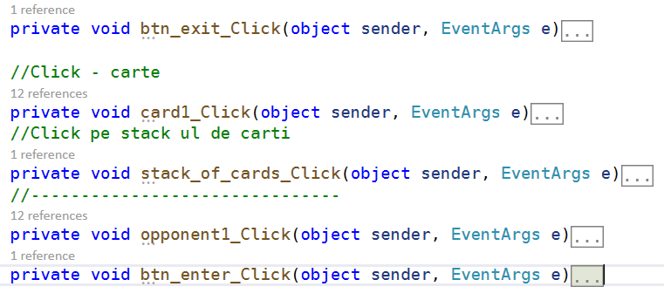

Fluxul de bază
Cele 5 evenimente ruleaza jocul .Cand Se apasa,se aplica niște reguli în funcție de ce buton se apasa.

Pre-condiții
Problema 1:Problema cu Login – ul:La început de tot pe partea cu Login ul,cand lucram la Form ul Login,nu se afisa playerii,am crezut ca nu am fct baza de date cum trebuie.Insa, s a dovedit a fii buna,dar nu aveam label-urile aduse în fata planului cu bring-to-front și erau acoperite de iconita

Problema 2:Nu îmi iesea sa implementez cărțile prin butoane de la început,nu foloseam o funcție de tip eveniment click generica si foloseam evenimentul card1_Click la toate cele 24 de cărți,ducand mai târziu la niște Exceptii:System.Out.Of.Memory
Problema 3:
După ceva timp în cod,cand aveam baza de Date gata făcută,nu știu ce setare am schimbat din IDE,dar Form-ul de „Login” avea textbox urile invizibile și nu puteam sa le selectez.N am mai văzut astfel de eroare,nu știam din ce cauza ar fi putut interveni și nu am știut sa o rezolv,asa ca am decis sa fac alta forma Login și sa copiez după cealaltă forma.S a dovedit programul sa meargă excelent.

Post-condiții
După Rulare,mai sunt probleme cu jocurile de cărți,deoarece nu la toate cărțile apare culoarea.
Făcând cartea,inaccesibila,iar jocul stacneaza.

Implementare

Diagrama de clase

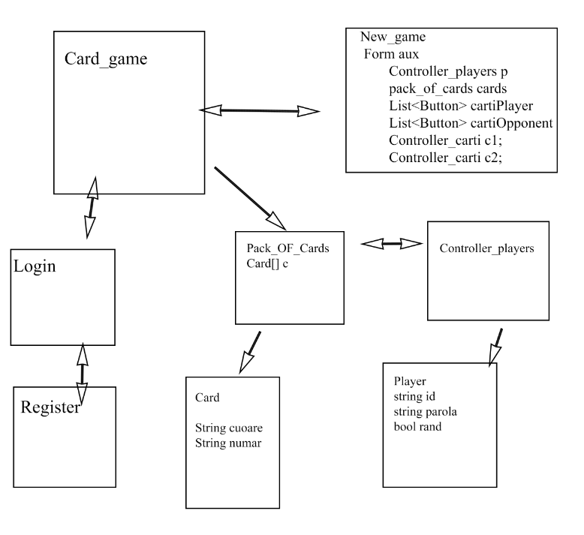

Descriere detaliată
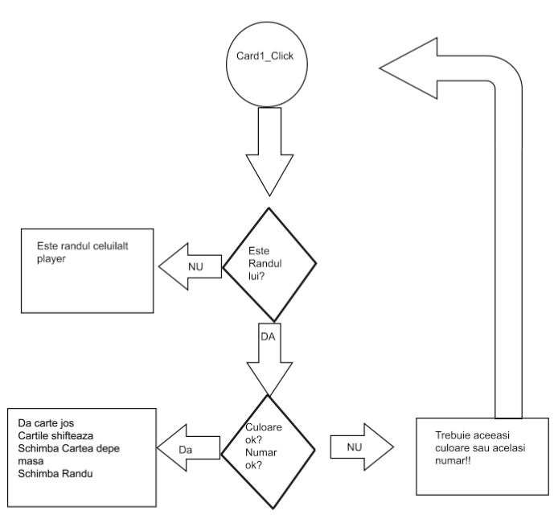

Bibliografie

Microsoft: Getting Started with Windows Forms https://learn.microsoft.com/en-us/dotnet/desktop/winforms/getting-started-with-windows-forms?view=netframeworkdesktop-4.8

Macarie Breazu.Programare orientata pe Obiect.Principii.

https://youtu.be/9wq6DcXFHb0?si=sO33OISI7hxLYthW
Youtube.com/WindowsForms_Tutorials

